Информация
о проведении классного часа

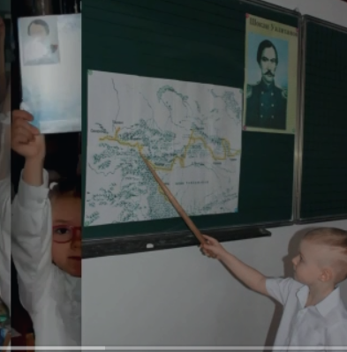
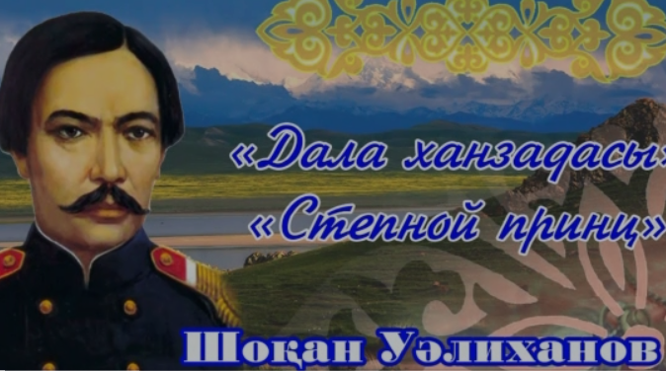
Шоқан Уәлихановтың өмірі мен қызметіне арналған "Шоқан мұрасы – дәуір шежіресі" апталығы аясында 1 "Б" сынып оқушылары Шоқанның өміріне арналған деректі фильмді тамашалады, оның қысқа өмірінің кезеңдерін қадағалады. Ғалымның мүдделерінің байлығы, өз ісіне берілгендігі таң қалдырады. Содан кейін мектеп мұражайының инсталляцияларымен танысу мақсатында оқушылар экскурсия жасады.
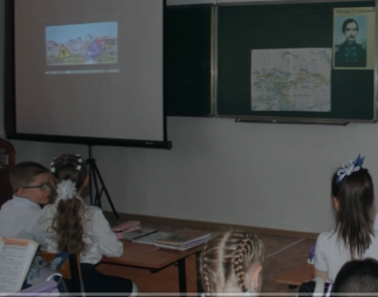
В рамках недели, посвященной жизни и деятельности Шокана Уалиханова «Шоқан мұрасы – дәуір шежіресі», учащиеся 1 «Б» класса просмотрели документальный фильм посвященный жизни Шокана, проследили этапы его короткой жизни. Поражает богатство интересов ученого, преданность своему делу. Затем с целью ознакомления с инсталляциями школьного музея, учащихся совершили экскурсию.

Ссылки на публикацию:
https://www.instagram.com/reel/Cq4TuILg2fX/?igshid=YmMyMTA2M2Y=
https://fb.watch/jQxuKuXwAp/?mibextid=qC1gEa

Заместитель директора по ВР Короткова О.Ф.

